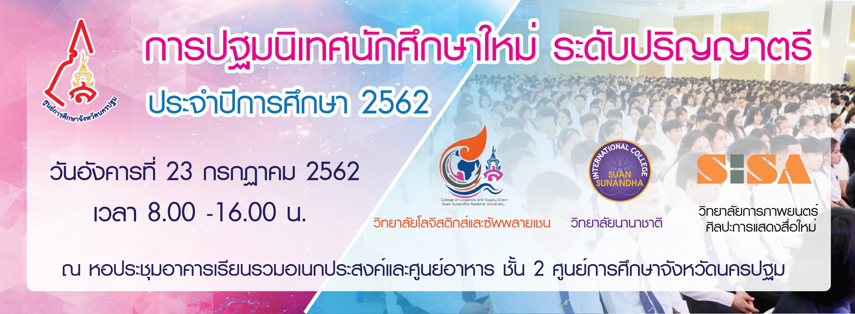
ขอเเจ้งกำหนดการปฐมนิเทศนักศึกษาใหม่ประจำปีการศึกษา ๒๕๖๒ ของศูนย์การศึกษา
จังหวัดนครปฐม โดยวิทยาลัยโลจิสติกส์และซัพพลายเชน วิทยาลัยนานาชาติ เเละวิทยาลัยการภาพยนตร์ศิลปะการแสดงและสื่อใหม่ ในวันอังคารที่ ๒๓ กรกฎาคม ๒๕๖๐ ณ หอประชุมอาคารเรียนรวมอเนกประสงค์และศูนย์อาหารศูนย์การศึกษาจังหวัดนครปฐมมหาวิทยาลัยราชภัฏสวนสุนันทา
New Student Orientation 2019 for Nakhon Pathom Learning Center
New Student Orientation 2019 will be for international College, Suan Sunandha International School of Art (SISA) and College of logistics and Supply Chains on Tuesday 23 rd July 2019 at Multi-Purpose Learning Complex Hall and Food Center, Nakhon Pathom Learning Center. Requesting the orientation for new students for the academic year 2562 of Nakhon Pathom Provincial Education Center By College of Logistics and Supply Chain International College and College of Film, Performing Arts and New Media On Tuesday 23 July 2007 At the auditorium, multi-purpose building and food center, Nakhon Pathom Provincial Education Center, Suan Sunandha Rajabhat University

